附件1：
测试地点示意图

一、室内测试点：学生按照具体测试时间到中区6号教学楼一楼前集合，在测试老师的安排下按照测试项目的顺序进行测试。

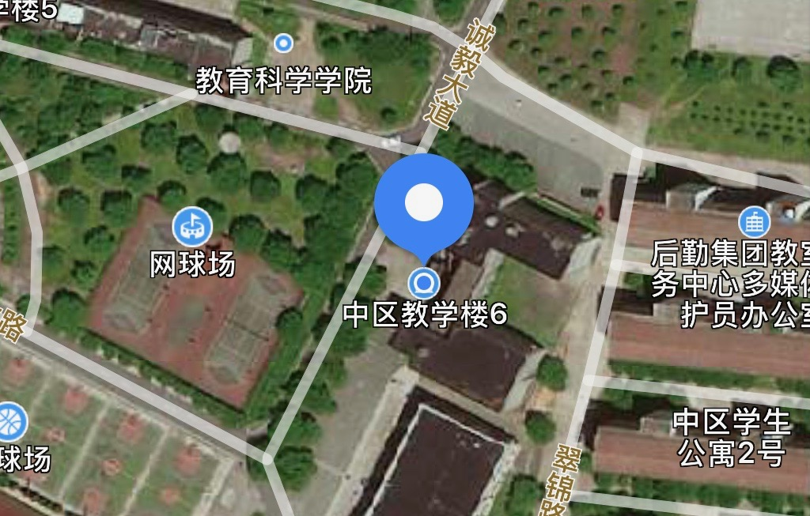

二、棒垒球场测试点：学生按照具体测试时间将室内测试项目完成测试后，到达棒垒球场测试点，统一先测50米，然后男、女生分别测试1000米和800米。
